**Розвиток пам’яті (вправи для дошкільників)**

**«Запам’ятай, що намальовано»**

Запропонувати дитині розглянути малюнки та запам’ятати, що намальовано (20 сек.). Потім малюнки закрити і попросити назвати, що запам’ятала.

 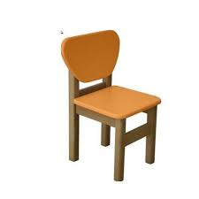 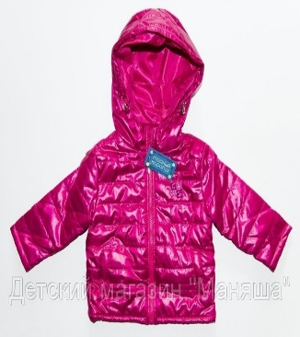

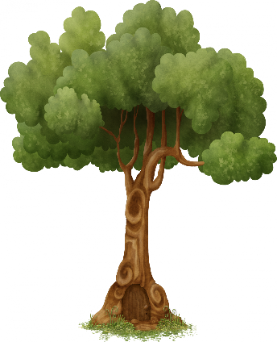 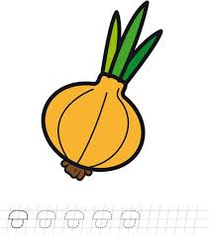 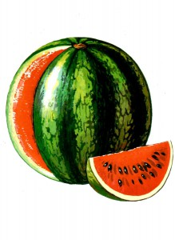

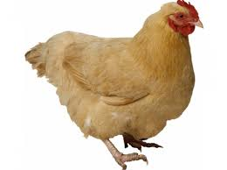  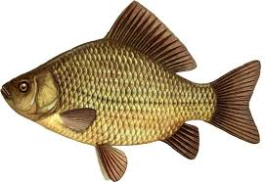

**«10 слів»**

Зачитати дитині 10 слів: **книга, сад, кінь, рак, будинок, кущ, вода, мед, вікно, слон** та запропонувати запам’ятати якомога більше слів. Дитина повторює слова, які запам’ятала, у будь-якому порядку.

У нормі діти запам’ятовують з першого разу 4-5 слів, а всі – у середньому через 3-5 повторів.

**Розвиток пам’яті (вправи для школярів)**

«Запам’ятай та відтвори»

Необхідно проглянути рядочок із зображеннями та якомога краще запам’ятати. Час на и1 рядочок – 5-7 сек. Потім необхідно відтворити зображення в рядочку, зберігаючи послідовність.

1).

|  |  |  |  |  |  |  |  |  |  |
| --- | --- | --- | --- | --- | --- | --- | --- | --- | --- |
| **С** | **Ч** | **Ф** | **Т** | **Ч** | **Р** | **Т** | **Х** | **Р** | **Н** |

2).

|  |  |  |  |  |  |  |  |  |  |
| --- | --- | --- | --- | --- | --- | --- | --- | --- | --- |
| **4** | **3** | **2** | **8** | **2** | **3** | **6** | **5** | **9** | **1** |

3).

|  |  |  |  |  |  |  |  |  |  |
| --- | --- | --- | --- | --- | --- | --- | --- | --- | --- |
| **:** | **//** | **/** | **_** | **=** | **\** | **\\** | **.** | **. . .** | **:** |

4).

|  |  |  |  |  |  |  |  |  |  |
| --- | --- | --- | --- | --- | --- | --- | --- | --- | --- |
| Бесплатный тест для девочек на определение характера: Какая ты ... | ГЕОМЕТРИЧНІ ФІГУРИ - Мыслительная карта | Геометрические фигуры - Mind42: Free online mind mapping software | Математика >> Геометрические фигуры | Наклейка Круг PNG - AVATAN PLUS | Бесплатный тест для девочек на определение характера: Какая ты ... | квадрат - Геометричні фігури | прямокутник - Геометричні фігури | Бесплатный тест для девочек на определение характера: Какая ты ... | Наклейка Круг PNG - AVATAN PLUS |

**«Піктограма»**

Необхідно взяти папір та олівець. Надаються слова та словосполучення, наприклад:

**1.Веселе свято 2. Важка праця 3. Щастя 4. Багатство 5. Дівчинці холодно**

**6. Темна ніч 6. Несправедливість 7. Дружба 8. Страх 9. Обман 10. Розум.**

Зачитувати дитині слова та словосполучення, запропонувавши намалювати кожне з них як завгодно, аби цей малюнок міг нагадати задане. Через 5 хвилин (можна трішки збільшити час на виконання) після промовляння завдання дитина згадує задані слова і словосполучення, під кожною піктограмою записує відповідне слово чи словосполучення. Добре, щоб дитина розповіла, чому саме це зображення допомогло запам’ятати відповідне завдання.